高难爬虫 | 网易易盾滑块验证码调试分析
接下来进行网易易盾滑块验证码的调试分析，借此巩固掌握开发者工具与调试技巧。
首先打开易盾官网，依次单击“在线体验”和“滑块拼图”，出现如图2-38所示滑块验证码，进行滑动后发现Network面板中成功抓包。

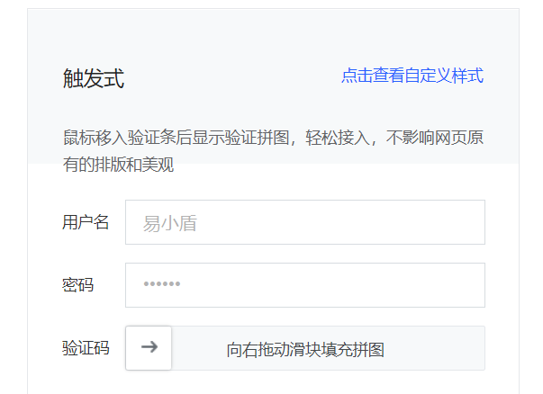
图 2-38 易盾滑块验证码
单击Network面板中抓包后的网络资源，发现其中存在大量加密参数，如图2-39所示，其中的data参数为滑动验证码轨迹加密，接下来主要对它的加密函数进行定位。

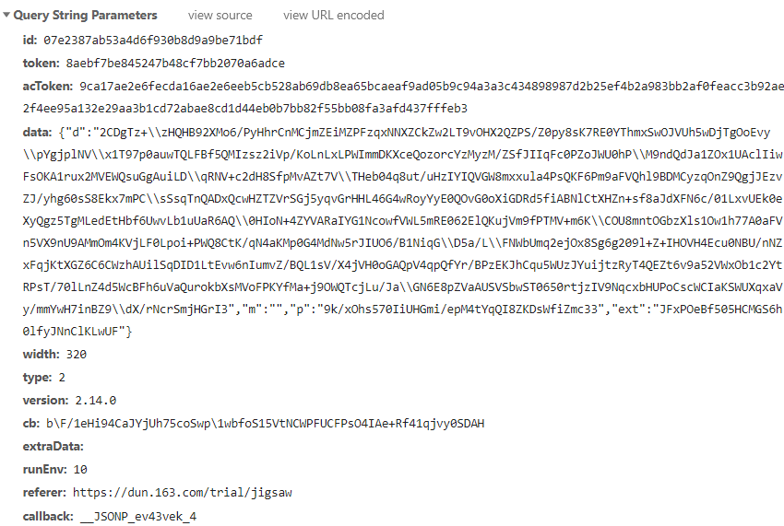
图 2-39 滑块加密参数
如果此时直接使用search全局搜索data，会有许多匹配项存在，不方便定位。可以转而去查看目标资源的函数调用栈，如图2-40，这里选择进入最后的请求调用中，即最上边的i请求。
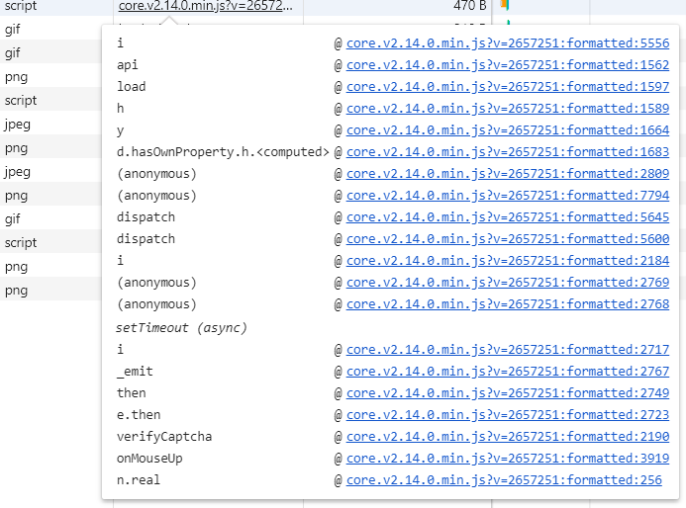
图 2-40 目标资源函数调用栈
按照图2-41所示，在开头处下普通断点，之后观察右侧的Scope作用域，发现此时的data已经在t中生成完毕，因此需要使用函数调用堆栈进行回溯，切换Call stack列表中的函数调用堆栈，寻找最早出现data参数的区域。
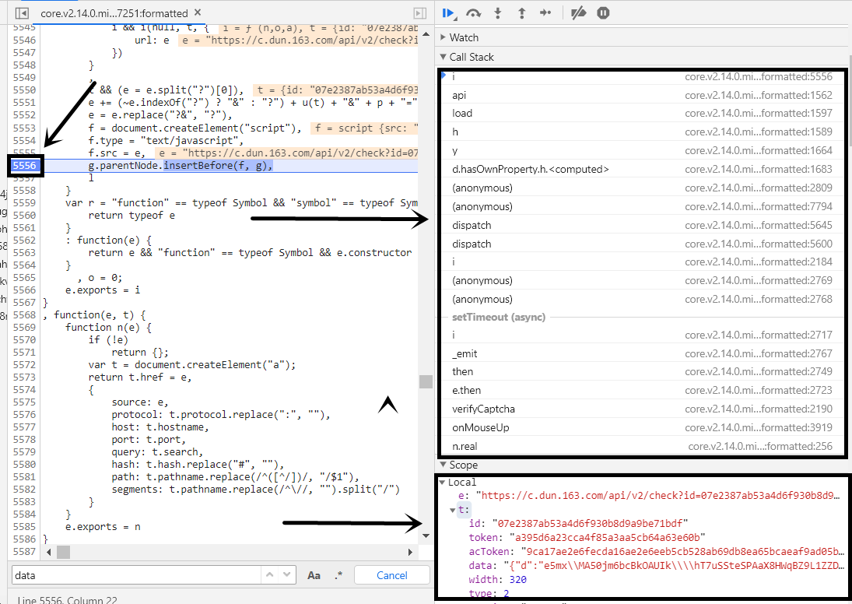
图 2-41 开始断点调试
依次单击函数调用栈，定位到图2-42的7794行，发现这里的k值实际上就是加密轨迹的data值。

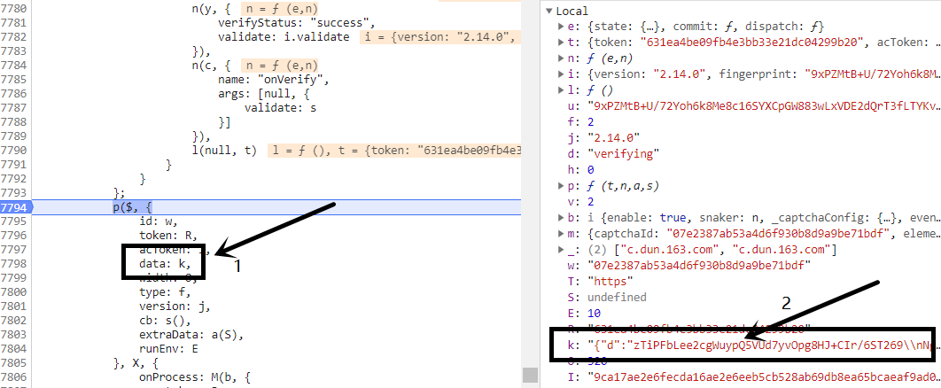
图 2-42 回溯函数调用栈

在附近没有找到k值的定义点，所以向上查看代码，找到图2-43的位于7742行的k值定义代码，发现是t.data。于是在此处下断点，查看t值的函数调用栈传递。
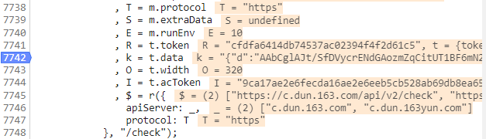
图 2-43 k值定义处

在回溯过程中，发现了图2-44中名为 verifyCaptcha的函数，根据函数名推测是用来检测验证码的，于是在2178行下断点调试。
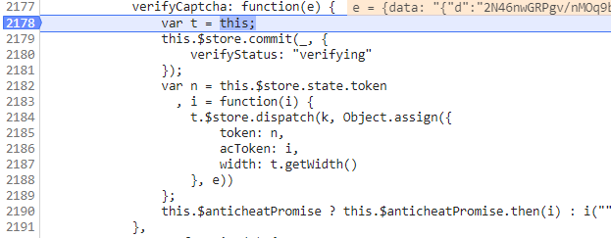
图 2-44 verifyCaptcha函数

在函数调用栈中继续回溯，发现了检测鼠标左键的函数onMouseUp，其中蕴含了图2-45所示JSON格式的data数据生成。

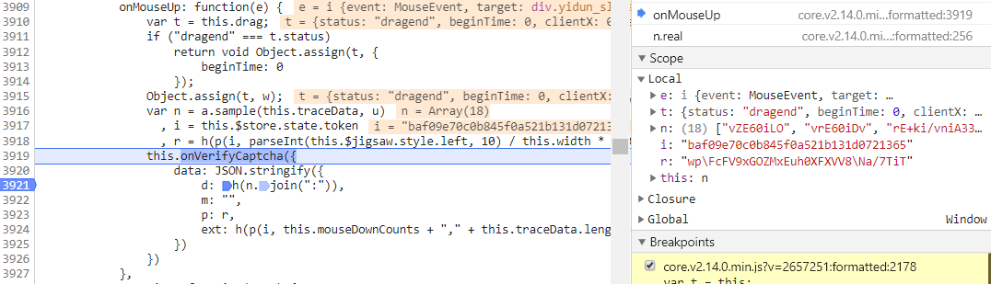
图 2-45 data生成函数
data值正是鼠标滑动生成的data，其中的n用join方法进行了拼接。既然使用了join方法，猜测n是一个数组，浏览代码后找到了n在3916行的声明，发现n其实是由其中的tranceData数组生成的。在此脚本中全局搜索tranceData，发现存在多个，一一下断点之后，在滑动验证码页面滑动滑块，发现暂停在了图2-46的3882行里的tranceData.push方法处，由此判定此处为最终push添加处。
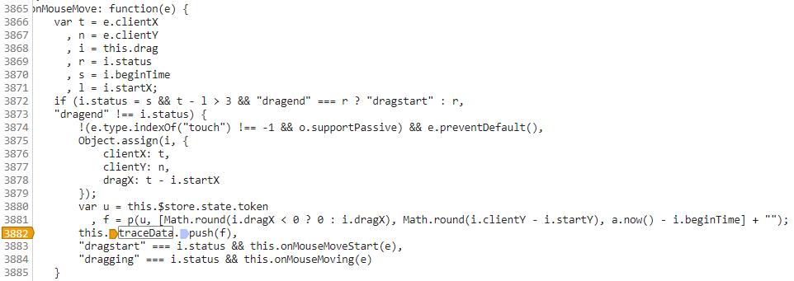
图 2-46 鼠标轨迹生成函数
tranceData数组添加元素是f，将f的加密函数单独摘出来，如下所示：
f =p(u, [Math.round(i.dragX < 0 ? 0 : i.dragX),
Math.round(i.clientY - i.startY), a.now() - i.beginTime] + "")
在3882处插入条件断点，可以选择console暗桩，输入以下代码：
console.log([Math.round(i.dragX < 0 ? 0 : i.dragX),
Math.round(i.clientY - i.startY),
a.now() - i.beginTime] + "")
滑动滑块后会发现tranceData数组中的元素被输出在了console控制台，如图2-47所示,每一处轨迹由三部分组成，第一个参数是横坐标的滑动距离，第二个参数是纵坐标上下浮动的距离，第三个参数是当前滑动的时间减去开始滑动的时间。

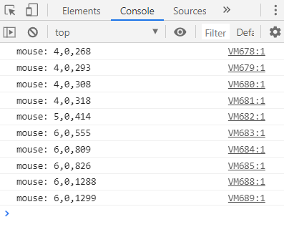
图 2-47 控制台输出鼠标轨迹
对鼠标轨迹进行加密的是p函数，这里给出p函数定位的两种方法：
- 在f参数生成处下断点后，再次拖动滑块，选择跟进函数。
- 在f处下断点后，切换到Console面板，可以直接输出p加密函数。
p加密函数如下所示：
function n(e, t) {
function n(e, t) {
return e.charCodeAt(Math.floor(t % e.length))
}
function i(e, t) {
return t.split("").map(function(t, i) {
return t.charCodeAt(0) ^ n(e, i)
})
}
return t = i(e, t),
_(t)
}
至此，简单调试了易盾滑块验证码，目的是巩固学习本章中所讲的调试分析知识点。

